**Pressebericht**

Datum: März 2022

Thema: ACE TUBUS Strukturdämpfer schützen Kompaktschieber der voestalpine Camtec GmbH

**Mehr Schutz für längere Lebensdauer**

**Kleine Strukturdämpfer, große Wirkung in Premium-Kompaktschiebern**

**Die Anforderungen des modernen Automobilbaus sind nicht nur hinsichtlich Produktqualität und Präzision extrem hoch. Gleiches gilt für die Langlebigkeit aller Teile, die für den Bearbeitungsprozess von Bedeutung sind. Stillstandzeiten aufgrund des Austausches etwa von Keilschiebern im Werkzeug haben finanzielle Auswirkungen auf das Gesamtergebnis und sind daher nicht akzeptabel. Aus diesem Grund setzt das österreichische Unternehmen voestalpine Camtec GmbH Strukturdämpfer von ACE ein.**

500 Konzerngesellschaften und -standorte in mehr als 50 Ländern sowie auf allen Kontinenten: Bei diesen Eckdaten wundert es kaum, dass die voestalpine AG in ihren Geschäftsbereichen als ein weltweit führender Technologiekonzern mit kombinierter Werkstoff- und Verarbeitungskompetenz gilt. Die Leistungen sind fokussiert auf Produkt- und Systemlösungen aus Stahl und anderen Metallen in technologieintensiven Branchen und Nischenbereichen mit höchstem Qualitätsanspruch. Das österreichische Unternehmen zählt mit den qualitativ hochwertigen Produkt- und Systemlösungen zu den führenden Partnern der internationalen Automobil- und Hausgeräteindustrie sowie weltweit der Luftfahrt-, Öl- und Gasindustrie.

Die Tochter voestalpine Camtec GmbH, ebenfalls mit Sitz in Linz, Österreich, hat sich auf die Herstellung von Schiebern und wartungsfreien Gleitelementen spezialisiert und ist in diesem Segment als führender Partner für die Automobil- und Automobilzulieferer-, aber auch die Maschinenbauindustrie etabliert. Das liegt u. a. daran, dass das Unternehmen hohe Qualität mit großer Zuverlässigkeit verbindet. Bei der ständigen Weiterentwicklung der eigenen Lösungen liegt die Messlatte hoch. So liegt z. B. die Lebensdauer der firmeneigenen Produkte mittlerweile deutlich über den garantierten Standzeiten von einer Million Hüben. Dies gilt auch für das in diesem Anwenderbericht relevante Referenzbeispiel der O-KS genannten Schieber.

**Die Anforderung: Höhere Lebensdauer durch integrierte Dämpfer**

Die voestalpine Camtec GmbH bringt in vielerlei Hinsicht die Dinge auf den Punkt. So auch beim hier betrachteten Kompaktschieber mit integrierten Strukturdämpfern, die kurz und bündig den Produktnamen O-KS tragen. Die Abkürzung steht dabei für den optimierten Kompaktschieber. So einfach der Name der innovativen Lösung, so einfach auch das Prinzip der voestalpine Camtec GmbH, um bei der Fertigung von Stahlblechteilen zu überzeugen: Formen, Abkanten, Lochen und Schneiden, für alle Bearbeitungsprozesse achten die Schieberspezialisten darauf, dass bei einer kompakten Baugröße eine größtmögliche Kraft übertragen wird. Dafür ist der O-KS trotz einer geringen Komplexität mit hohen Rückzugskräften und einem optimierten Handling ausgestattet. Das Geheimnis der Rückzugskräfte liegt dabei neben einer optimierten Konstruktion vor allem im Einsatz von Gasdruckfedern. Das macht den kompakten, aber leistungsstarken Schieber im Zusammenspiel mit seiner hohen Belastbarkeit zur idealen Lösung für die Bearbeitung hochfester

Stähle. Obwohl der O-KS im Schnitt neun Prozent kleiner als die Schieber der Mitbewerber ist, fallen die Produkte der voestalpine Camtec GmbH dadurch auf, dass sie als einziger Anbieter einen Dämpfer als integrierten Anschlag verbaut haben. Dieser schont das Material der Konstruktion und sorgt so für die höheren Lebensdauern. In den Vorgängermodellen waren hierfür Dämpfer aus Polyurethan verbaut. Doch um dem „O“ im Namen gerecht zu werden, sollte der Schieber auch in diesem Bereich optimiert werden. Zu diesem Zweck nahm das Unternehmen mit der ACE Stoßdämpfer GmbH Kontakt auf. „Unsere Idee war es, die PUR-Dämpfer durch Strukturdämpfer der TUBUS-Familie zu ersetzen. Deren Material aus Co-Polyester Elastomer ist dem PUR-Werkstoff hinsichtlich Dämpfungseigenschaften und Lebensdauer deutlich überlegen“, erklärt Hans-Jürgen Greindl, der beratende Vertriebsingenieur von ACE.

**Die Lösung: Effektive Verzögerung bis jenseits 1 Million Hübe**

Weil die O-KS eine echte Weiterentwicklung darstellen, begaben sich die Verantwortlichen der voestalpine Camtec GmbH im Bereich Engineering und Produktmanagement in einen engen, sorgfältigen Abstimmungsprozess mit den Spezialisten von ACE. „Für uns ist es normal, dass wir für spezielle Anforderungen kundenspezifische Lösungen anbieten können. Daher haben wir den gesamten Entscheidungsprozess auf Kundenseite von der ersten Idee bis zum optimal passenden Strukturdämpfer durch Beratung und Bemusterung mit großem Engagement begleitet“, so der Produktmanager von ACE, Thorsten Kohnen. Am Ende der Abstimmungen zwischen den beiden Partnern wurden spezielle Tubusdämpfer ausgewählt, die wie alle der über 140 Familienmitglieder mindestens eine Million Hübe zulassen.

Die Produktserie der Strukturdämpfer von ACE deckt ansonsten zahlreiche weitere Ausführungen ab. Sechs Produktfamilien mit verschiedenen Bauarten stehen dabei für grundlegend unterschiedliche Dämpfungseigenschaften, die axial, degressiv, linear, progressiv und radial sein können. Diese Vielfalt bei der Absorption von Energie wird durch weltweit einzigartige Fertigungsschritte erzeugt. Der Clou ist dabei die Veränderbarkeit des Werkstoffes. Im Gegensatz zu den vorher bei den Kompaktschiebern genutzten PUR-Stoffen sind Dämpfer aus Co-Polyester Elastomer Hochleistungslösungen, deren Lebensdauer im direkten Vergleich um mehr als 20 Mal höher liegen kann als die von anderen dämpfenden Feststoffen. Wer noch bessere Dämpfungseigenschaften erzielen will als mit TUBUS von ACE, muss zu teureren hydraulischen Dämpfungslösungen wie z. B. zu Industrie- oder Sicherheitsstoßdämpfern greifen, beides Produktserien, die ACE ebenfalls im Portfolio hat. Deren Einsatz macht aber vor allem dann Sinn, wenn es auf ein punktgenaues Abstoppen ankommt.

Bei den vielfältigen Anforderungen aus Österreich war dies jedoch kein entscheidendes Kriterium, sodass die TUBUS das beste Preis-Leistungsverhältnis darstellen. Wenn Kunden sich von ACE keine Sondertypen anfertigen lassen, sind bis zu 90 Prozent der Vertreter aus den TUBUS-Familien ab Lager zu erhalten. Diese bieten dank ihres hochresistenten Materials auch noch den Vorteil, selbst in aggressiven Umgebungen und Extremsituationen zuverlässig ihren Dienst zu verrichten. So sind sie resistent gegen Meerwasser, Chemikalien, UV und Ozon. Kompakte Bauform und schnelle Montage runden das Vorteilspaket ab, sodass bei den Kunden, wie in diesem Fall, am Ende eines maßgeschneiderten Abstimmungsprozesses eine serienmäßige Zufriedenheit erzeugt wird.

Haupttext: 6.375 Zeichen mit Leerzeichen

Technikkasten

**Dämpfungstechnik: Kleinstoßdämpfer und weitere Maschinenelemente von ACE**

Neben den vorgestellten Strukturdämpfern gibt es im Unternehmensbereich der Dämpfungstechnik von ACE zusätzlich zahlreiche Typen aus den Familien der Klein- und Industriestoßdämpfer. Lineare Kennlinien machen diese hydraulischen Komponenten im Vergleich zu anderen Dämpfungslösungen beim schnellen, sicheren und präzisen Verzögern bewegter Massen noch leistungsstärker. In Drehtische integriert ermöglichen sie beispielsweise hohe Fertigungsraten durch punktgenaue Verzögerung bei jedem Takt. An Schwenkarmen und Portalanlagen bremsen sie zuverlässig Linearbewegungen und unterstützen den schnellen Transport zeitkritischer Bauteile von einer Arbeitsstation zur anderen. Stoßdämpfungsplatten und Palettenstopper runden das Angebot von ACE in der Dämpfungstechnik ab. Alle diese Lösungen lassen sich auf folgenden gemeinsamen Nenner bringen: Mit ihnen wird kinetische Energie in Wärme gewandelt, und die Bewegungen von Massenkräften werden je nach Anwendung optimal verzögert und abgebaut. Dadurch können Konstrukteure Maschinen schneller, leiser, langlebiger, leichter, preiswerter und somit wettbewerbsfähiger sowie profitabler machen.

Technikkasten: 1.136 Zeichen mit Leerzeichen

Texte gesamt: 7.511 Zeichen mit Leerzeichen

**Autor**

Robert Timmerberg M. A., Fachjournalist, plus2 GmbH, Düsseldorf

**Bilder und Bildunterschriften**

Bild 1 ACE TUBUS vaCa Kompaktschieber 1.jpg



Die O-KS Kompaktschieber der voestalpine Camtec GmbH: Premiumlösung für höchste Präzision und Leistungen im Werkzeugbau sowie bei der Blechbearbeitung, in der Strukturdämpfer von ACE als integrierter Anschlag dienen

**Fotonachweis:** voestalpine Camtec GmbH

Bild 2 ACE TUBUS vaCa Kompaktschieber 80x50.jpg

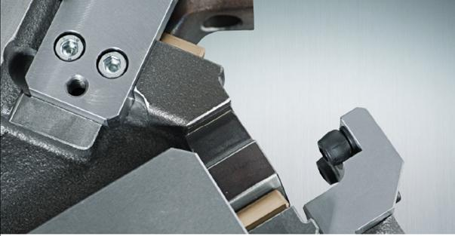

Die Strukturdämpfer der TUBUS-Serie (rechts) sind per Schraubverbindung im O-KS Kompaktschieber integriert und sorgen für Standzeiten von bis zu 1 Million Hüben

**Fotonachweis:** voestalpine Camtec GmbH

Bild 3 ACE TUBUS vaCa Kompaktschieber.jpg

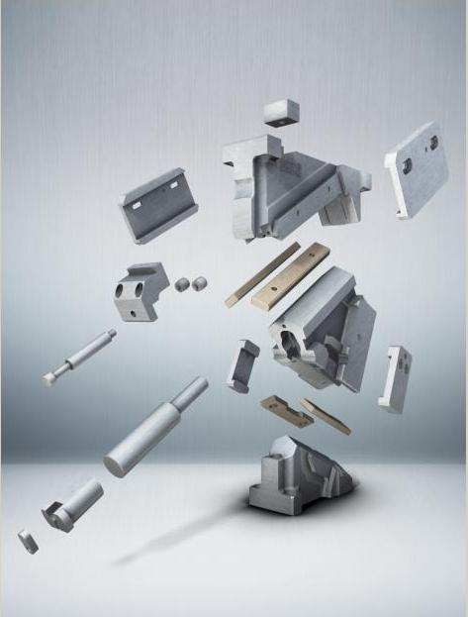

Die O-KS der voestalpine Camtec GmbH bestehen aus wenigen Bauteilen, was die Arbeiten bei der Erstinstallation und Wartung erleichtert und zudem die Ausfallsicherheit steigert

**Fotonachweis:** voestalpine Camtec GmbH

Bild 4 ACE TUBUS TA-Familie.jpg

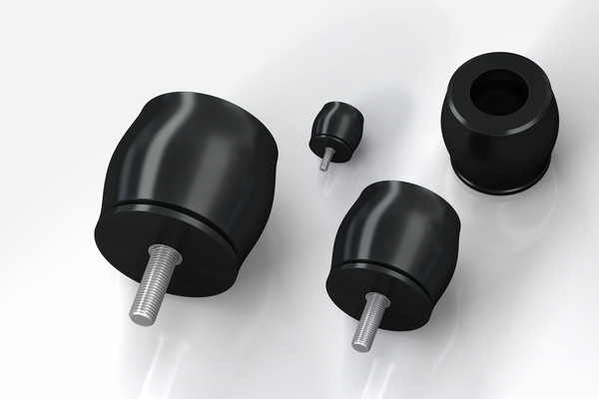

Kompakte Bauform bei hoher Kraftaufnahme zeichnen alle Vertreter der TUBUS-Familien aus: Sie arbeiten mit unterschiedlichen Dämpfungseigenschaften und weisen eine Lebensdauer von über einer Million Hübe auf

**Fotonachweis:** ACE Stoßdämpfer GmbH

Bild 5 ACE TUBUS TA-Grafik.tif

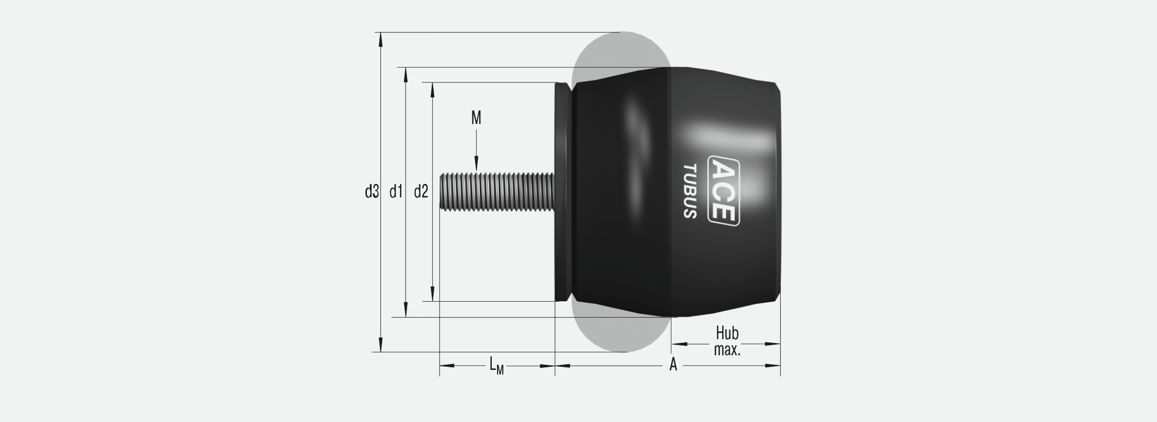

Strukturdämpfer von ACE: reversibel, preiswert, kompakt, leicht und auftretende Energie je nach Ausführung mit verschiedenen Dämpfungskennlinien absorbierend

**Fotonachweis:** ACE Stoßdämpfer GmbH

Bild 6 ACE Dämpfungstechnik Familie.jpg

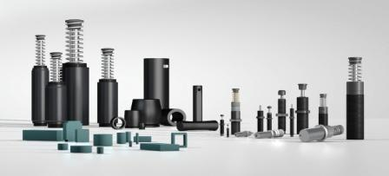

Das Portfolio im Bereich Dämpfungstechnik der ACE Stoßdämpfer GmbH umfasst sechs verschiedene Produktserien, von denen die hier vorgestellten Strukturdämpfer (Bildmitte) in über 140 verschiedenen Ausführungen lieferbar sind

**Fotonachweis:** ACE Stoßdämpfer GmbH

**Links**

<https://www.ace-ace.de/de/produkte/daempfungstechnik/strukturdaempfer.html>

<https://www.ace-ace.de/de/produkte/daempfungstechnik/strukturdaempfer/tubus-ta.html>

**Ihre Kontakte**

## ACE Stoßdämpfer GmbH

Albert-Einstein-Str. 15

40764 Langenfeld

Deutschland

Tel.: +49 2173-9226-10

info@ace-int.eu

www.ace-ace.de

**voestalpine Camtec GmbH**

voestalpine-Str. 3

4020 Linz

Österreich

Tel.. +43 5030415-0

sales.camtec@voestalpine.com

www.voestalpine.com/camtec

Bei Rückfragen wenden Sie sich bitte an den Autor:

Robert Timmerberg M. A., Fachjournalist (DFJV), plus2 GmbH, Marienstr. 39,

40210 Düsseldorf, i. A. von ACE Stoßdämpfer GmbH, Tel.: + 49 179 5901232